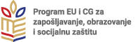
Ovaj projekat je kofinansiran od strane Evropske unije
Njemačka NVO Help u okviru projekta:
‘’Unaprijeđen pristup tržištu rada za žene i mlade na sjeveroistoku Crne Gore“,
raspisuje
JAVNI POZIV
Za nezaposlene žene i mlade sa područja Crne Gore
Predmet poziva:
Projekat je počeo je 20.novembra 2019. godine i trajaće 12 mjeseci. Opšti cilj je unaprijeđena zapošljivost i pristup tržištu rada za nezaposlene. Projekat je posebno fokusiran na manje razvijene opštine u sjeveroistočnom dijelu zemlje u kojima je stopa nezaposlenosti najveća. Mogućnost učešća u projektu imaju nezaposlene žene starosne dobi između 15 – 64 godine i mladi od 15 do 24 godine iz svih opština, dok će većina korisnika projekta (najmanje 75%) biti iz opština Berane, Bijelo Polje, Petnjica, Andrijevica, Plav i Rožaje.
Prava i uslovi učešća:
Za sve zainteresovane nezaposlene žene i mlade, a koji su na evidenciji Zavoda za zapošljavanje, u januaru 2020. godine će biti organizovano 6 motivacionih radionica u Beranama, Plavu i Podgorici. Na njima učesnici mogu dobiti detaljne informacije o projektu i upoznati se sa zahtjevima tržišta rada i mogućnostima koje im se nude. U cilju što efikasnijeg povezivanja sa poslodavcima, u obavezi su da podnesu aplikacioni formular kojim pokazuju interesovanje za obuku na radu i eventualno mogućnost zasnivanja radnog odnosa. Detalji o datumima održavanja radionica, kao i aplikacioni formular za nezaposlene žene i mlade, biće dostupni na sajtu Help-a, (www.help-ev.co.me), u Help-ovim kancelarijama u Beranama, Bijelom Polju i Podgorici, kao i na sajtu Opštine Berane - partnera na projektu. Formular će biti dostupan i na radionicama, a predstavlja početni dokument u procesu identifikacije i odabira 40 nazaposlenih u skladu sa prethodno utvrđenim potrebama poslodavaca. Uz podršku od strane Help-a, svakom novoupošljenom će biti obezbijeđena neophodna obuka na radu, a u cilju što efikasnijeg prilagođavanja novom radnom mjestu. Takođe, za 15 zainteresovanih osoba, za čijim unapređenjem vještina potrebu iskažu poslodavci, nakom tromjesečne obuke na radu biće obezbijeđena i licencirana stručna obuka.

Predaja aplikacija od strane zainteresovanih nezaposlenih trajaće do 15.februara 2020.
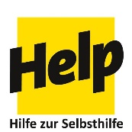
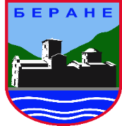

Projekat implementiraju

